В Кизилюртовском районе прошли праздничные мероприятия в рамках республиканского проекта «Как живешь, сосед?»

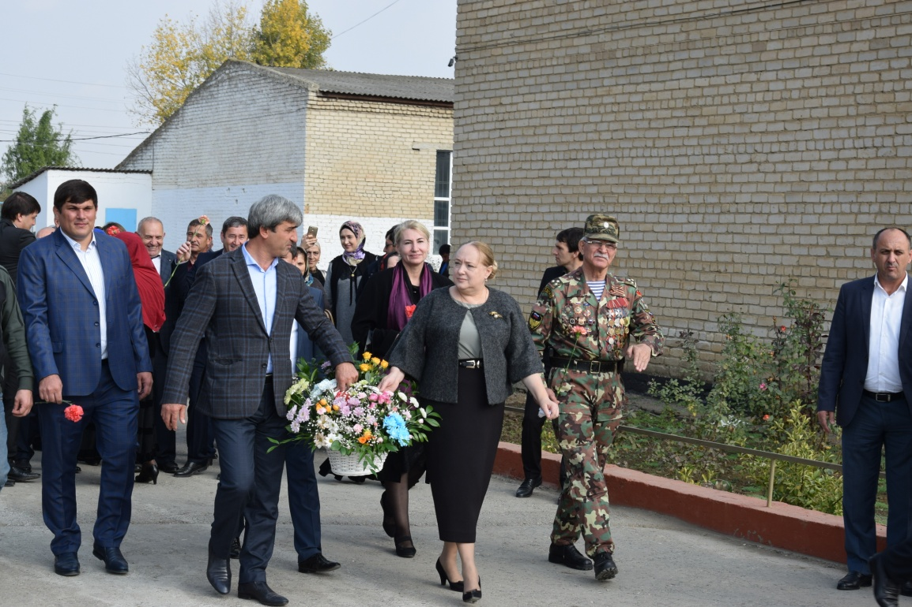

23 октября в Кизилюртовском районе прошли праздничные мероприятия в рамках республиканского проекта "Как живешь, сосед?".

В них приняли участие и.о. министра по национальной политике РД Татьяна Гамалей, председатель Собрания депутатов Кизилюртовского района Абдурашид Магомедов, заместители главы администрации Кизилюртовского района Абдурахман Хабибулаев и Ибрагим Муталибов, главы сельских поселений муниципалитета, делегации от сел-участников проекта Султанянгиюрт и Комсомольское, гости и жители района, а также представители СМИ.

В рамках проекта в селах Султанянгиюрт и Комсомольское состоялся обмен педагогическим опытом между учителями школ двух сел, экскурсии для школьников, встречи с руководителями администраций и представителями общественных организаций, выставки и фотовыставки на тему дружбы и добрососедства, а также концерты с участием творческих коллективов.

Делегацию села Комсомольское и представителей Миннац РД встретили во дворе Султанянгиюртовской средней общеобразовательной школы №2 хлебом-солью, гостей угощали блюдами национальной кухни. Многонациональное село представило подворья народов, проживающих в нем.

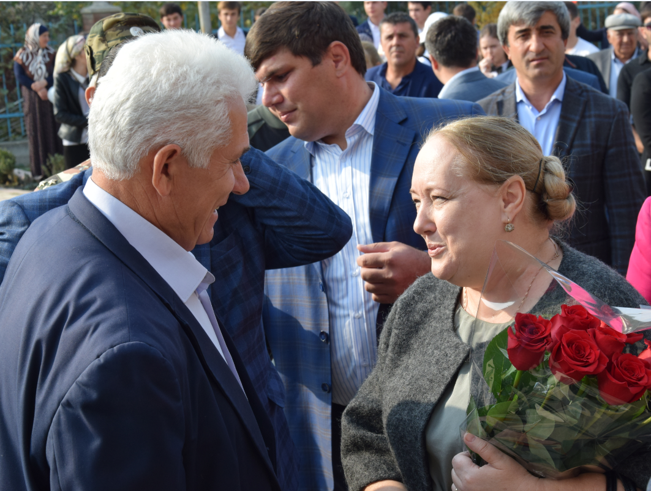

Ведущая торжественного мероприятия - преподаватель музыки Саллина Мусаева - подчеркнула, что проект по праву проводится именно в Кизилюртовском, многонациональном, районе. Ведь здесь проживают представители многих народностей Дагестана. А село Султанянгиюрт - это Дагестан в миниатюре.

Село всегда являлось центром культурной жизни района, а центром образовательной жизни села долгие годы была первая школа имени Героя Советского Союза Юсупа Акаева.

Вторая школа в селе построена совсем недавно - в 2011 году. За эти семь лет учащиеся разных национальностей сплотились в единый и дружный коллектив. В школе №2 учатся кумыки, аварцы, андийцы, лакцы, даргинцы, чеченцы, русские и многие другие, учатся интернационализму и толерантности.

Школа носит имя участника Великой Отечественной войны, Героя Советского Союза Буганова Гаджи Османовича. Он был уроженцем села Ханар Лакского района, жители которого в полном составе переселились в Кизилюртовский район. В 2015 году в школе открыли музей боевой славы и памятник, посвященные памяти Гаджи Буганова.

После приветственного танца радости в исполнении детского хореографического ансамбля "Хадум" с приветственной речью к собравшимся обратился заместитель главы администрации села Султанянгиюрт Тимур Кандалаев.

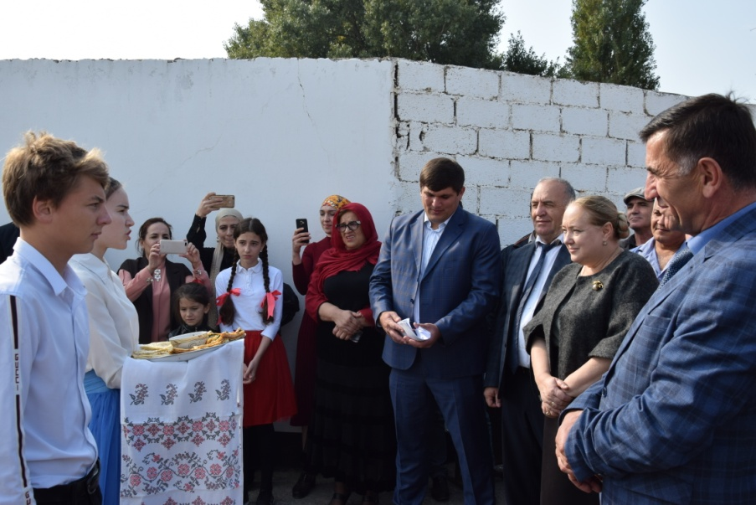

В знак дружбы и добрососедских отношений между сельскими поселениями Кандалаев от имени всех сельчан вручил главе села Комсомольское Казбеку Абдуразакову памятный подарок - картину с изображением Священной Каабы.

Участники проекта увидели инсценировку старинного лакского свадебного обряда, услышали интересный рассказ о чеченских традициях и обычаях, сопровождаемый их демонстрацией.

Затем все почтили память Героя Советского Союза Гаджи Буганова, именем которого названо учебное заведение, возложив венки и цветы к мемориалу выдающегося дагестанца.

Праздник продолжился совместной посадкой саженцев деревьев на Аллее дружбы, как символ мира и добрососедства всех народов и народностей.

Получив массу позитивных эмоций и впечатлений, делегация направилась в село Комсомольское. Здесь их встретили ведущие-школьники, одетые в яркие танцевальные костюмы. Юноша и девушка, немного волнуясь, но очень эмоционально и выразительно прочитали стихи на русском и аварском языках о чести и достоинстве дагестанца.

Для гостей была устроена небольшая экскурсия по школьному двору. Особенный интерес у них вызвал исторический городок - музей под открытым небом с памятником боевому танку ИС-1 за №400 у обелисков "Стрела", посвященного воинам-защитникам Отечества, и выпускнику школы, воину-интернационалисту, Герою России Нухидину Гаджиеву.

Здесь дети читали стихи и рассказывали о школьном музее, об экспонатах, связанных с подвигом их земляка.

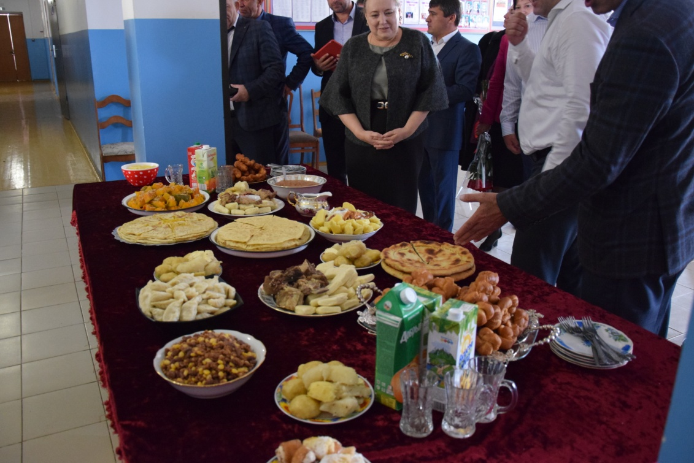

Здесь же прошла церемония возложения цветов и венков к памятнику Герою России Нухудина Гаджиева и обелиску памяти участников Великой Отечественной войны.

Зрелищное театрализованное представление ахвахских обычаев показали школьные учителя и педагоги дополнительного образования.

В фойе школы расположились национальные подворья и выставка художественных работ учащихся на тему добрососедства.

Гости также посетили школьный стадион селения Комсомольское, где проходили спортивные соревнования по национальным видам спорта среди команд двух сел (Комсомольское и Султанянгиюрт). Каждая команда демонстрировала силу, ловкость и скорость.

Далее в рамках встречи состоялось обсуждение за "круглым столом" темы "Сосед соседу опора", в котором участники обсудили актуальные вопросы административно-хозяйственной деятельности района, деятельности учреждений образования, культуры, здравоохранения и другие.

Глава Миннаца РД Татьяна Гамалей поблагодарила руководство и жителей района за хорошую организацию праздника добрососедства, озвучила цели и задачи проекта и остановилась на примерах его реализации в ряде муниципалитетов республики.

"Дагестан славится замечательными традициями: куначеством, гостеприимством, добрососедством. Нам было интересно узнать, как сегодня живется людям разных национальностей по соседству", - подчеркнула она.

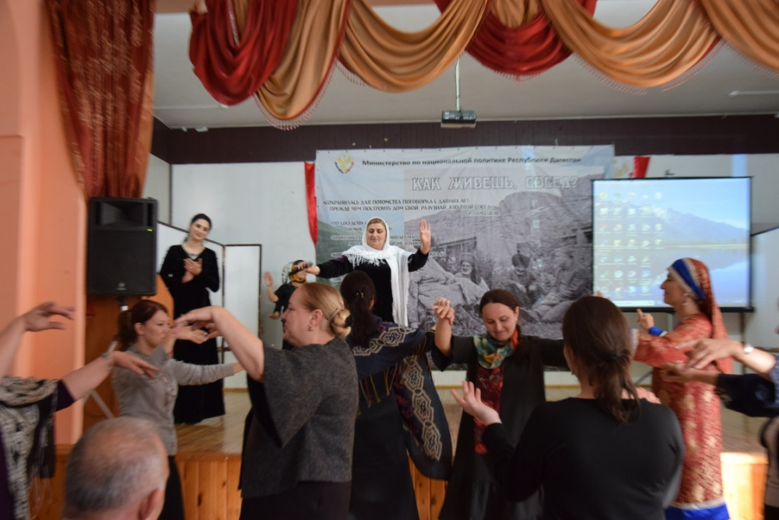

Далее с докладами об административно-хозяйственной деятельности и совместных мероприятиях с соседними поселениями выступили глава села Комсомольское Казбек Абдуразаков и заместитель главы администрации села Султанянгиюрт Тимур Кандалаев.

Они отметили, что с приходом нового главы района Шабанова Магомеда Гаджиевича своевременно решаются многие вопросы, от которых зависит благополучие, безопасность жителей сел. Это и своевременный ремонт и благоустройство дорог, строительство школ, детского сада, спортивных комплексов и других важных объектов.

"Особое внимание глава района придает вопросам, связанным с вековыми обычаями дагестанского народа, такими, как гостеприимство и куначество. Пример тому, приезд в наш район мототуристов из городов России. По поручению Шабанова все гости, а их было около 200 человек, были размещены в домах у глав всех сельских поселений".

Главы сельских поселений уверили участников круглого стола, что проект "Как живешь, сосед?" послужит дальнейшему укреплению дружеских добрососедских связей между жителями сел Кизилюртовского района.

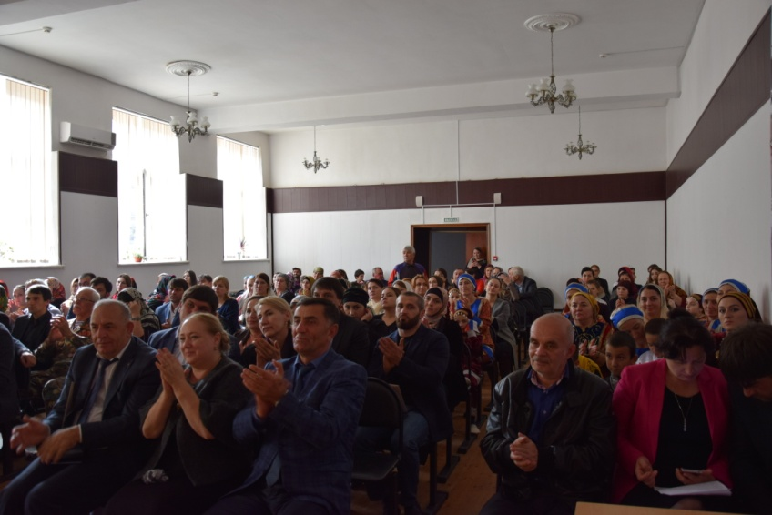

В своем рассказе о работе Антитеррористической комиссии в муниципальном районе заместитель главы администрации района Гагарин Омаров проинформировал о мероприятиях, проведенных с населением в этом направлении, и высказал идею о создании межведомственной комиссии по прикутанным школам.

О патриотическом и нравственном воспитании молодежи также рассказали председатель Совета ветеранов войн, труда и правоохранительных органов кизилюртовского района Шарудин Магомедалиев, начальник отдела социальной политики, опеки, попечительства и по делам несовершеннолетних Патимат Шугаибова.

Директора сел Султанянгиюрт и Комсомольское Шамиль Абдулвахидов и Азра Гинбатова проинформировали собравшихся о давно сложившихся добрососедских отношениях между двумя образовательными учреждениями.

Председатель Молодежной администрации района Гаджи Магомедов поделился с участниками круглого стола планами возглавляемого им общественного объединения.

О собственном опыте добрососедской поддержки и взаимовыручки со стороны жителей Кизилюртовского района рассказали переселенцы села Комсомольское бежтинец Джабраил Абдулхаликов и цунтинец Сиражудин Гаджиев, а также переселенцы села Султанянгиюрт андиец Магомедкамиль Гаджибеков и кулинка Динара Буттаева.

Праздник добрососедства завершился концертом в актовом зале Комсомольской СОШ с участием артистов Кизилюртовского межпоселенческого культурно - досугового центра

В рамках концерта зрителям были представлены видеоролики о Кизилюртовском районе, селах Султанянгиюрт и Комсомольское, о межнациональных семьях, об обмене педагогическим опытом.

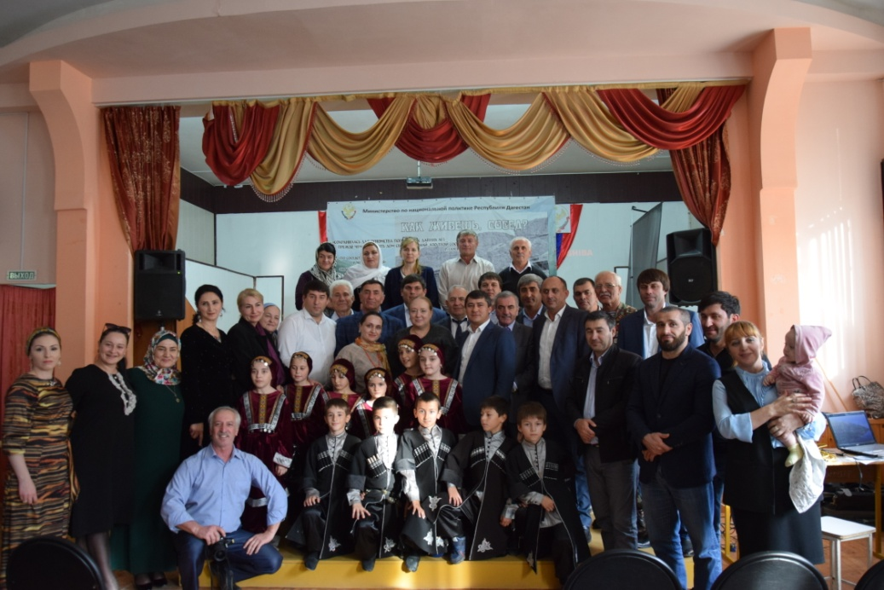

Организаторы праздника, победители и участники спортивных соревнований были отмечены благодарственными письмами и подарками Министерства по национальной политике Республики Дагестан. Среди них начальник отдела культуры, физической культуры и спорта, туризма и молодежной политики Магомедгаджи Кадиев, заместитель главы администрации района Ибрагим Муталибов, директор районной централизованной библиотеки Марина Зубайриева, руководители детских хореографических ансамблей "Дети гор" и "Хадум" Мурад Умалатов и Нуга Нугаев, директор Чонтаульской СОШ №2 Хайбула Гаджиев, директор Султанянгиюртовской СОШ №1 Заирхан Телекаев, директор Комсомольской СОШ Азра Гинбатова, заместитель по учебно - воспитательной работе Комсомольской СОШ Салимат Исрапилова, директор Султанянгиюртовской СОШ № 2 Шамиль Абдулахидов, и.о главы села Султанянгиюрт Арзулум Шамхалов, преподаватель музыки Султанянгиюртовской СОШ Саллина Мусаева, директор районного межпоселенческого культурно-досугового центра Каримула Абдулаев, глава МО СП "село Комсомольское" Казбек Абдуразаков, директор ДЮСШ № 1 Абдурахман Газимагомедов и другие.

Напомним, проект "Как живешь, сосед?" призван оказать содействие в укреплении отношений между народами, развитии культурного обмена через установление межличностных дружеских отношений, в упрочении связей между муниципальными образованиями с различной этнической и конфессиональной принадлежностью населения, отдельными населенными пунктами Дагестана и в профилактике идей экстремизма и терроризма.

